Доброе утро. Наше занятие сегодня имеет большое практическое значение для огородников и для тебя, как будущего школьника. Тема: «Хозяйственное значение растений. Техника разбивки делянок»

На нашем учебно-опытном участке мы весной высаживаем овощные и цветочные культуры, лекарственные травы. Но каждой культуре требуется свой уход, свои условия для роста и плодоношения. Чтоб обеспечить все необходимые условия мы применяем знания по агротехнике и начинаем с подготовки почвы и разбивки делянок.

Разбивка опытного участка.
После изучения и подготовки земельного участка необходимо нанести намеченное расположение на схематический план, где указать точные размеры делянок.
Разбивку участка начинают с выделения общего контура опыта и контуров отдельных повторений. Опыт должен располагаться так, чтобы его или каждое повторение (при разбросанном размещении их) со всех сторон окаймляли защитные полосы.

Схематический план полевого опыта.
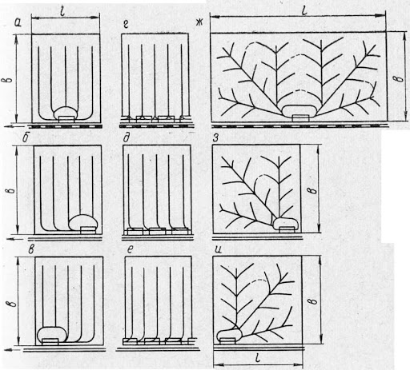

Чтобы выделить контур по одной из длинных сторон участка прокладывают, отмечая вешками или по шнуру, прямую линию. Отступают от границы поля 5—10 м и забивают колышек А. Затем по линии A1D1 отмеряют требуемое по плану расстояние и ставят колышек D. В точке А и D восстанавливают перпендикуляры к линии AD. От точки А и D по перпендикуляру откладывают необходимое расстояние и фиксируют границы опыта колышками В и С. Если прямые углы были построены верно, то AD = ВС и АВ = CD, если же получилась невязка, превышающая допустимые пределы, то работу повторяют.
Построить прямые углы на поверхности можно и без специальных приборов, только с помощью шнура и рулетки.
После выделения общего контура опыта его разбивают на повторения и делянки по шнуру и мерной ленте и, рулетке. Технически эта работа не представляет сложности, но должна быть проделана очень аккуратно. Колышки на границах делянок нужно вбивать точно возле отметок, все время с одной стороны мерной ленты; по границе повторений ставят по два колышка их выделяют их особо. На колышках указывают номера делянок, повторений делают другие обозначения. Надписи располагают на той стороне колышка, которая обращена внутрь соответствующей делянки, чтобы было ясно; к какой из них они относятся.
Границы защиток вокруг делянок закрепляют чаще всего после появления всходов.
По окончании разбивки опыта необходимо надежно зафиксировать его основные границы.

